**硬件知识_LED原理图**

1. 硬件知识_LED原理图

2. 不同主芯片控制GPIO引脚的方法概述

3. 具体单板控制GPIO引脚的方法详解

4. 具体单板LED程序的编写与实验

5. 汇编与机器码

6. 编程知识_进制

7. 编程知识_字节序_位操作

8. 编写C程序控制LED

9. 解析C程序的内部机制

10. 完善LED程序

11. 编写按键控制LED的程序

当我们学习C语言的时候，我们会写个Hello程序。

那当我们写ARM程序，也该有一个简单的程序引领我们入门，这个程序就是点亮LED。

我们怎样去点亮一个LED呢？

分为三步：

1.看原理图，确定控制LED的引脚;

2.看主芯片的芯片手册，确定如何设置控制这个引脚;

3.写程序;

1. 先来讲讲怎么看原理图：

LED样子有很多种，像插脚的，贴片的。

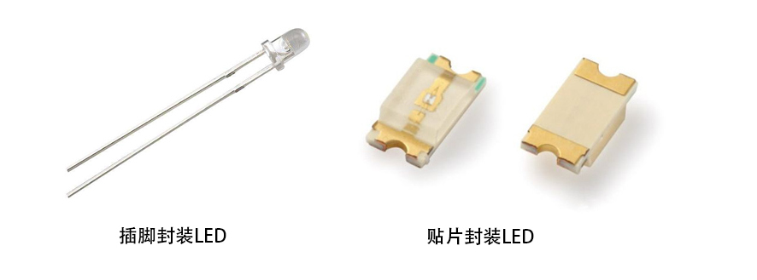

它们长得完全不一样，因此我们在原理图中将它抽象出来。

点亮LED需要通电源，同时为了保护LED，加个电阻减小电流。

控制LED灯的亮灭，可以手动开关LED，但在电子系统中，不可能让人来控制开关，通过编程，利用芯片的引脚去控制开关。

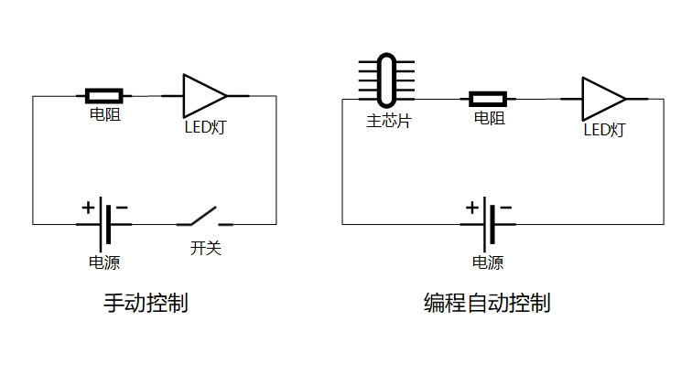

LED的驱动方式，常见的有四种。

方式1：使用引脚输出3.3V点亮LED，输出0V熄灭LED。

方式2：使用引脚拉低到0V点亮LED，输出3.3V熄灭LED。

有的芯片为了省电等原因，其引脚驱动能力不足，这时可以使用三极管驱动。

方式3：使用引脚输出1.2V点亮LED，输出0V熄灭LED。

方式4：使用引脚输出0V点亮LED，输出1.2V熄灭LED。

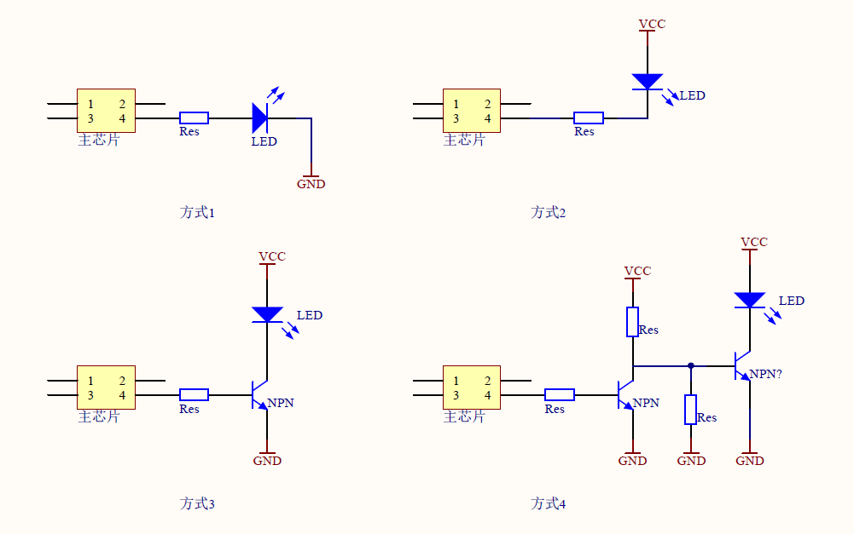

由此，主芯片引脚输出高电平/低电平，即可改变LED状态，而无需关注GPIO引脚输出的是3.3V还是1.2V。

所以简称输出1或0：

逻辑1-->高电平

逻辑0-->低电平